Projet nasa starcraft fait par Mavrik

- Base spatial commande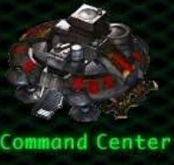
- Entrepôt supply depot 10x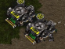
- Communication tournelle turrnet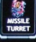
- Ressource gaz raffinerieraffinery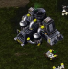
- Transport au sol tank, goliath